Сервіс звітності ЕСОЗ ІС НСЗУ:
Звіт про суми нарахованої заробітної плати лікарям-інтернам, які проходять інтернатуру за кошти державного бюджету

Важливо! Інформація подається щомісяця до 15 числа місяця
наступного за звітним періодом, наприклад, звіт за січень можна подати до 15 лютого, після чого звіт подати вже не можна.

Зміст
1. Загальні відомості 1
2. Форма зворотного зв’язку 3
3. Заповнення форми звіту. 5
4. Заповнення форми звіту вручну 5
5. Заповнення форми звіту за допомогою Excel файлу-шаблону 7
6. Чернетка звіту 7
7. Підписання звіту 8
8. Перелік поданих звітів 10
9. Видалення звіту. 10
10. Редагування звіту. 10

Загальні відомості

Заклад сам організовує процес подачі звітів, це залежить від закладу і можливостей. Подача звіту може бути як керівником, так і призначеною відповідальною особою/лікарем (особа зареєстрована в ЕСОЗ, оскільки вхід через ЕСОЗ).
Важливо! Термін подачі звітності протягом 15 календарних днів після завершення звітного періоду. Можливості виправити поданий звіт по закінченню терміну подачі не буде, коригувальні дані, при потребі, можуть бути подані у наступному звіті із заповненим коментарем у рядку коригування.
Вхід до Сервісу звітності ЕСОЗ ІС НСЗУ за початковим посиланням https://066.e-health.gov.ua.
На цій сторінці справа у блоці Інструкції можна переглянути інструкцію. У цьому блоці завжди буде розміщуватись актуальна (оновлена) версія інструкції.
Заповнити дані входу, вибрати опцію Звіт про суми нарахованої ЗП лікарям-інтернам, натиснути Увійти.
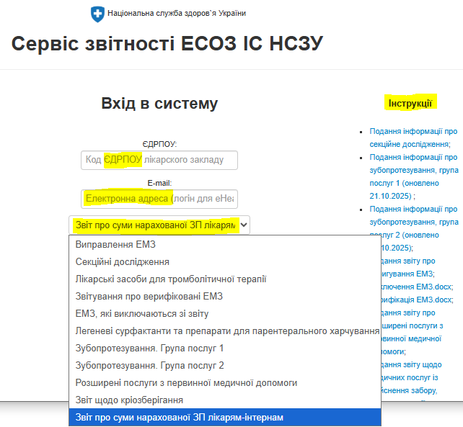

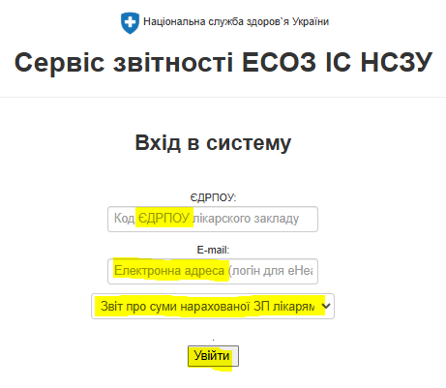

Авторизуватись через систему ЕСОЗ (Електронна система охорони здоров’я).
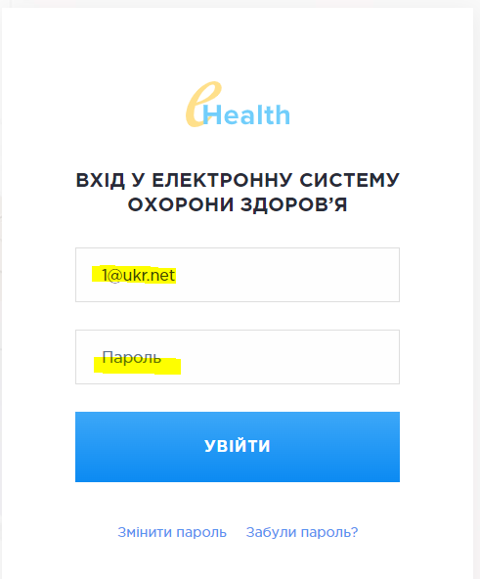
Після авторизації відкриється головна сторінка форми звітності.
Перелік звітів щодо нарахованої ЗП лікарям -інтернам.
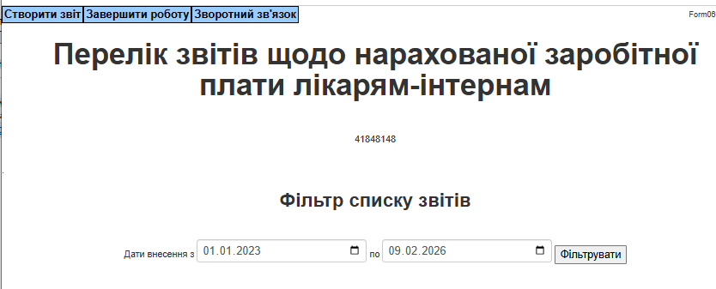
На сторінці три кнопки: Створити звіт; Завершити роботу; Зворотній зв'язок та Фільтр для відображення переліку внесеної інформації.
Кнопка Завершити роботу завершує роботу з Сервісом.
Кнопка Зворотний зв'язок відкриває сторінку для заповнення і надсилання повідомлення щодо роботи Сервісу у технічку підтримку.

Форма зворотного зв’язку
При виникненні питань щодо форми або роботи форми можна надіслати запит.
У разі виникнення проблем із входом у систему, помилок, розбіжностей - на сторінці входу та на основній сторінці звіту розміщено посилання для повідомлення в техпідтримку - Виникли проблеми або запитання? Напишіть нам або Зворотний зв’язок.
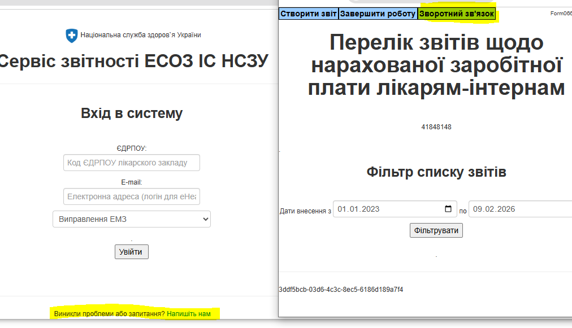
Натискаємо, відкривається сторінка зворотного зв’язку.

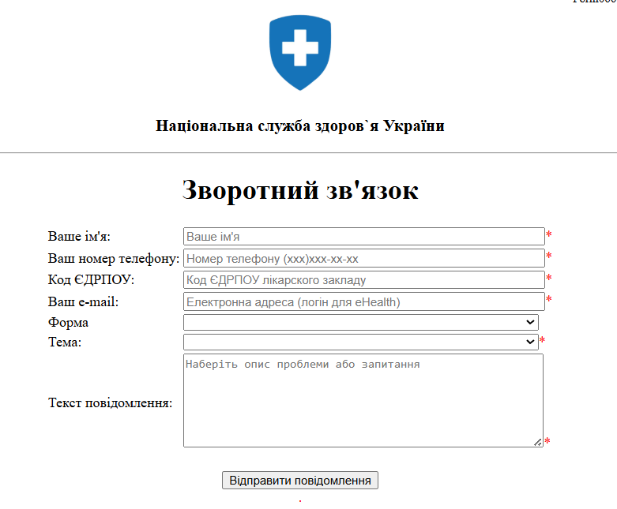
Заповніть всі поля. У полі Повідомлення викладіть суть питання.
При успішному надсиланні ви отримаєте на вказану вами електронну пошту лист з темою Ваш запит зареєстровано з ідентифікатором запиту ## RE-ХХХХХ ##, де
## RE-ХХХХХ ## - це номер вашого запиту.
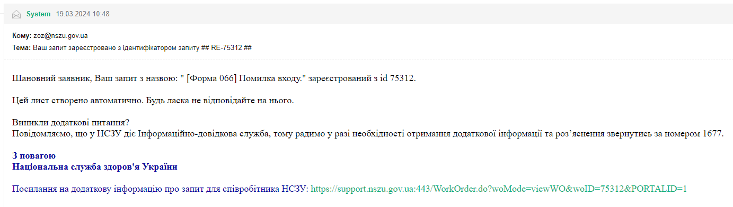
В рамках цього запиту можуть надходити листи з питаннями до вас або рекомендаціями.
І коли ваш запит виконано та закрито, то ви отримаєте приблизно таке повідомлення.
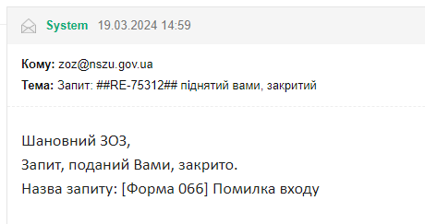

Заповнення форми звіту.
Кнопка Створити звіт відкриває сторінку для заповнення інформації щодо фактично нарахованої заробітної плати лікарям-інтернам бюджетної форми навчання у вигляді таблиці.
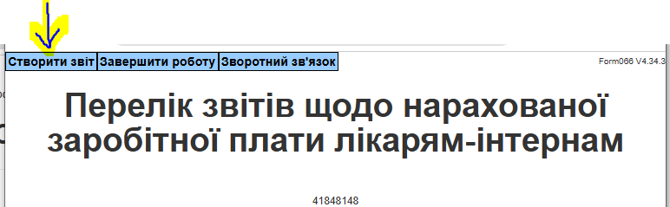
Важливо! Найперше оберіть звітний місяць.

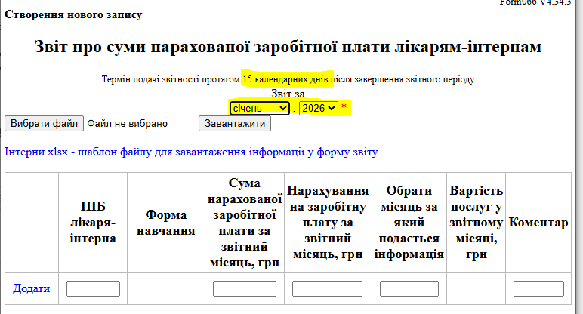
Форму можна заповнювати як вручну так і за допомогою Excel файлу-шаблону.

- Заповнення форми звіту вручну
На малюнку нижче приклад заповненої таблиці.
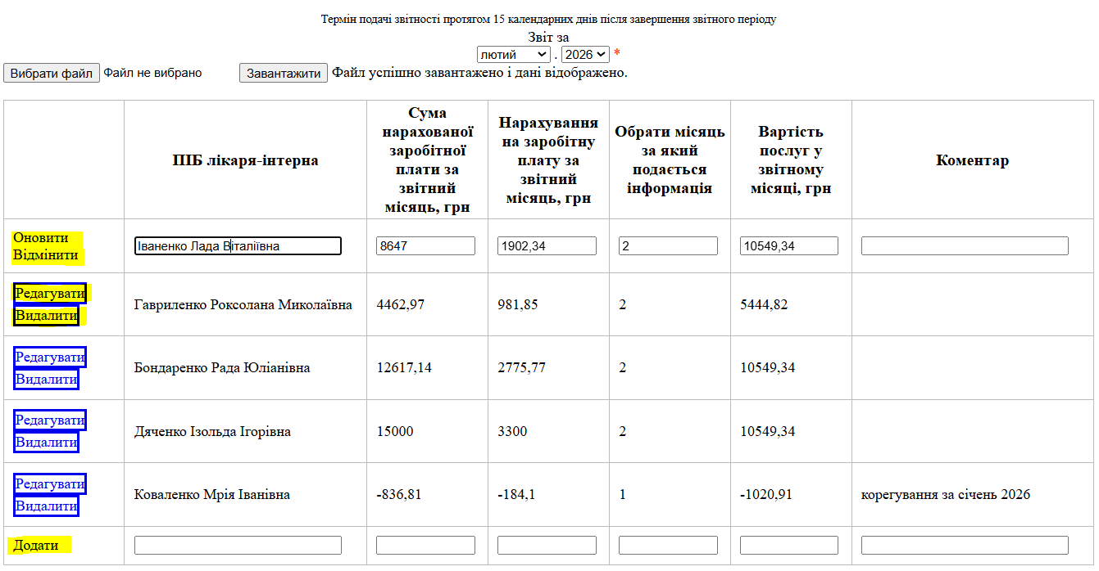
Перелік дій з рядком таблиці:
Кнопка/Дія | Опис
Додати  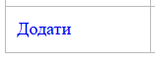 | Заповнити рядок даними, натиснути Додати. Цей рядок збережеться та додасться новий рядок з кнопкою Додати.  Важливо! Не забувайте натиснути Додати після кожного заповненого рядка. Якщо внесені всі дані, то останній рядок порожній з кнопкою Додати.
Видалити  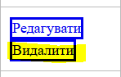 | При натисканні на кнопку Оновити форма запитає  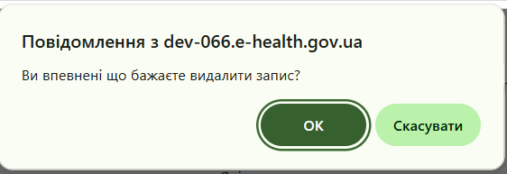  і після підтвердження видалить обраний рядок даних.
Редагувати  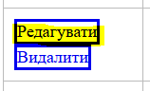 | При натисненні на кнопку Редагувати всі поля обраного рядка стануть доступні до редагування, крім колонки Вартість послуг у звітному місяці. Та замість Кнопок Редагувати/Видалити відобразяться кнопки Оновити/Відмінити.
Оновити  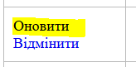 | При натисканні на кнопку Оновити форма запитає  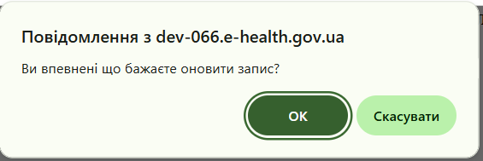  і після підтвердження збереже оновлені дані.
Відмінити  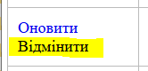 | Кнопка Відмінити відміняє режим редагування.

Перелік
Назва колонки звіту | Опис/Приклад заповнення
ПІБ лікаря-інтерна | Внести дані ПІБ лікаря-інтерна
Сума нарахованої заробітної плати за звітний місяць, грн | Заповнити даними за звітний період або коригувальними даними, дивись приклад на малюнку вище.
Нарахування на заробітну плату за звітний місяць, грн | Заповнити даними за звітний період або коригувальними даними, дивись приклад на малюнку вище.
Обрати місяць за який подається інформація | Тут вказується звітний місяць або місяць, за який вносяться коригувальні дані.
Вартість послуг у звітному місяці, грн | Ця колонка заповнюється автоматично даними формули на основі внесених даних попередніх колонок.
Коментар | Внести коментар у разі коригувального рядка за минулі періоди.

Заповнення форми звіту за допомогою Excel файлу-шаблону
На сторінці звіту є дві кнопки та покликання для завантаження файлу-шаблону:
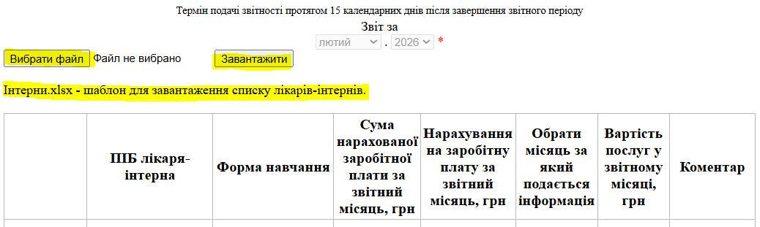
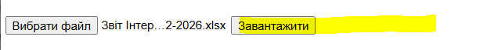
- Інтерни.xlsx - шаблон для завантаження списку лікарів-інтернів.
Натисніть на покликання Інтерни.xlsx - шаблон для завантаження списку лікарів-інтернів. За допомогою цієї кнопки завантажте Excel-шаблон файлу, який можете заповнити своїми даними, а потім завантажити до форми звіту.
Заповнення файлу.
Назва колонки у файлі | Назва колонки звіту | Опис/Приклад заповнення
PIB | ПІБ лікаря-інтерна | Внести дані ПІБ лікаря-інтерна
SumZP | Сума нарахованої заробітної плати за звітний місяць, грн | Заповнити даними за звітний період або коригувальними даними, дивись приклад на малюнку вище (п.4 перший малюнок).
SumNar | Нарахування на заробітну плату за звітний місяць, грн | Заповнити даними за звітний період або коригувальними даними, дивись приклад на малюнку вище (п.4 перший малюнок).
Month | Обрати місяць за який подається інформація | Тут вказується звітний місяць або місяць, за який вносяться коригувальні дані.
SumPosl | Вартість послуг у звітному місяці, грн | Тут ставте просто 1, оскільки ця колонка у звіті є формулою і заповнюється автоматично даними формули на основі внесених даних попередніх колонок.
Comments | Коментар | Внести коментар у разі коригувального рядка за минулі періоди.
Увага! Після завантаження файлу спочатку збережіть чернетку, потім зайдіть у звіт, перевірте, і тільки після цього підписуйте на відправляйте.
- Кнопка Вибрати файл.
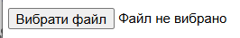
Натисніть Вибрати файл. Відкриється вікно обрання файлу. Оберіть заповнений файл та натисніть Відкрити.
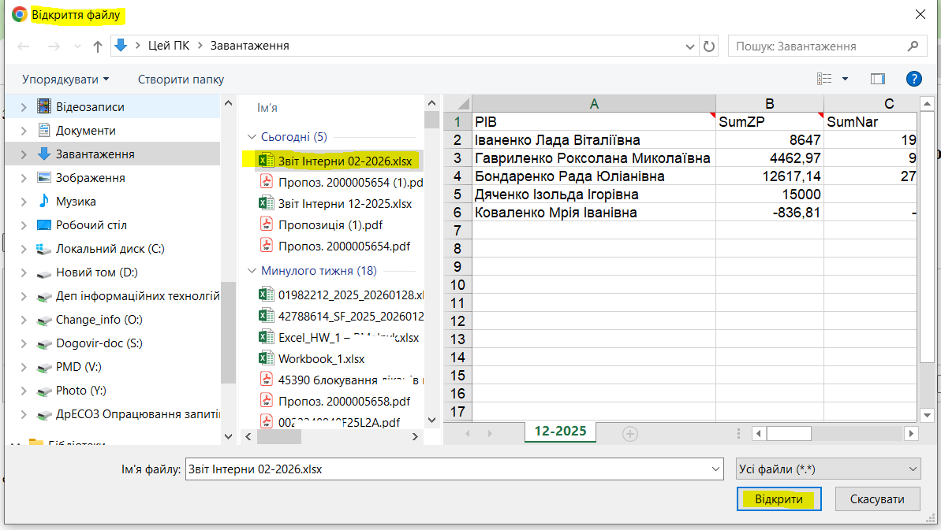
Файл обрано.
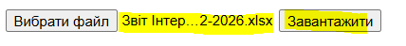
Далі скористайтесь наступною кнопкою Завантажити.

- Кнопка Завантажити.
Після того як обрали файл натисніть кнопку Завантажити. Дані завантажаться у форму, біля кнопки Завантажити відобразиться повідомлення «Файл успішно завантажений і дані відображено».
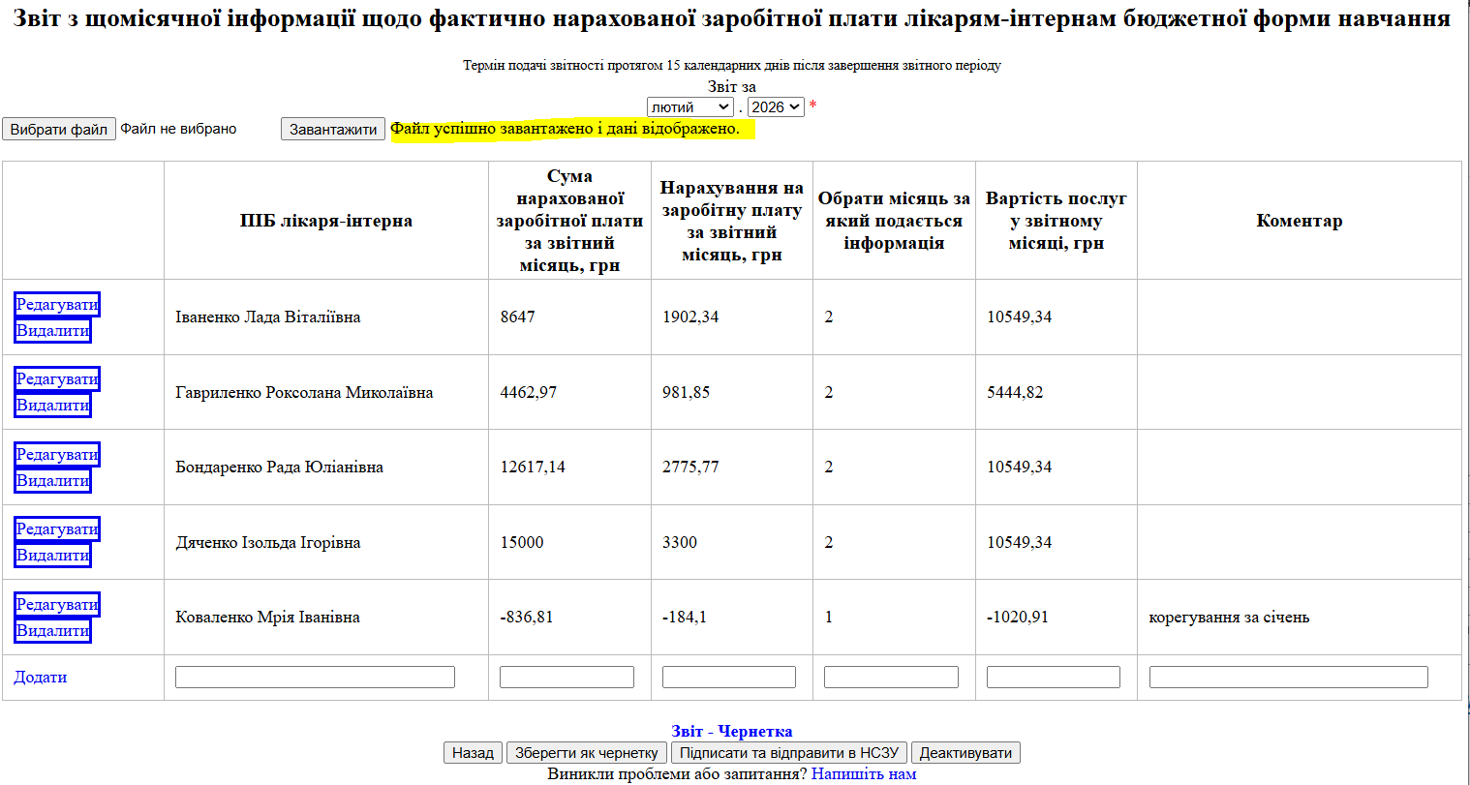
Після цього рекомендуємо спочатку Зберегти як чернетку, потім зайти у звіт, перевірити дані і тільки після цього підписувати звіт.
Увага! Після завантаження файлу спочатку збережіть чернетку, потім зайдіть у звіт, перевірте, і тільки після цього підписуйте на відправляйте.

Чернетка звіту
У формі реалізована можливість зберігати дані звіту у Чернетку.
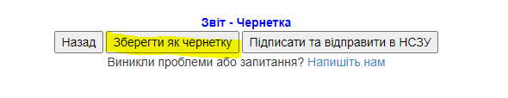
Тобто можна зайти у форму, заповнити форму потрібними даними, та зберегти як Чернетку.
При збереженні звіту у Чернетку перевіряються рядки, та Чернетка не буде збережена, якщо внизу звіту відобразився перелік помилок.
Якщо все внесено і при збереженні Чернетки не було помилок, то Чернетка буде збережена та відкриється початкова сторінка.
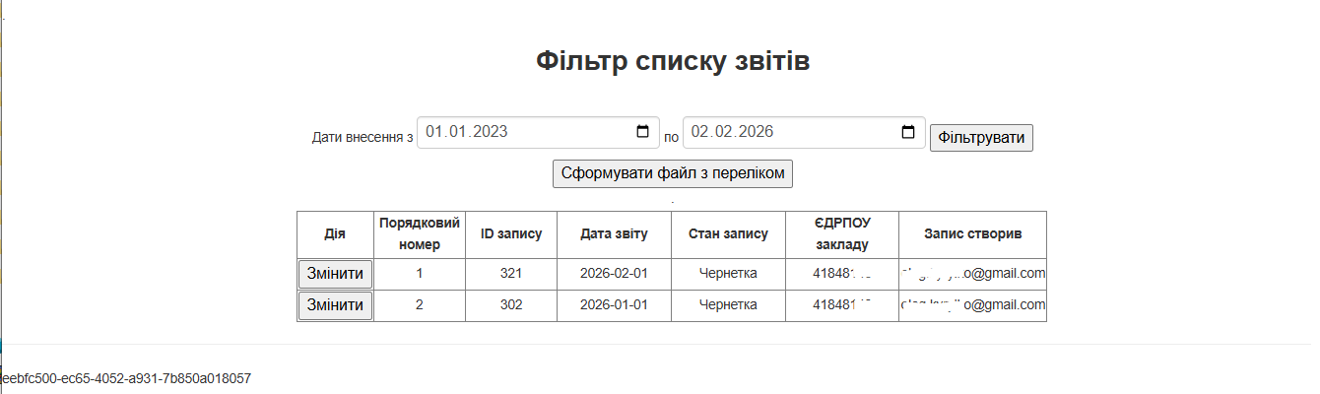
У переліку звітів звіт буде збережено зі станом Чернетка, у який можна зайти по кнопці Змінити та доповнити інформацію.
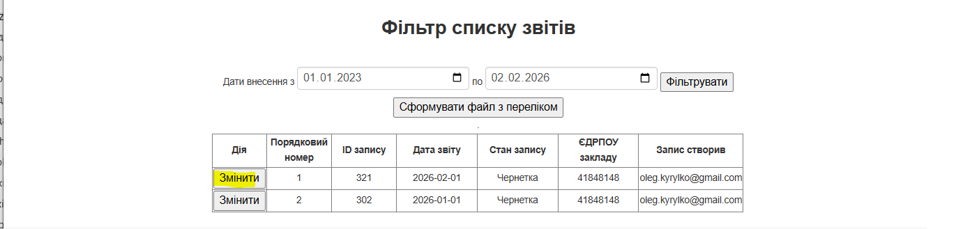

Підписання звіту
Після заповнення звіту натискаємо кнопку Підписати та відправити в НСЗУ, після чого відкриється сторінка підпису звіту.
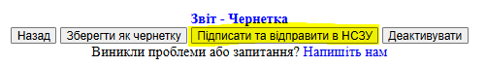
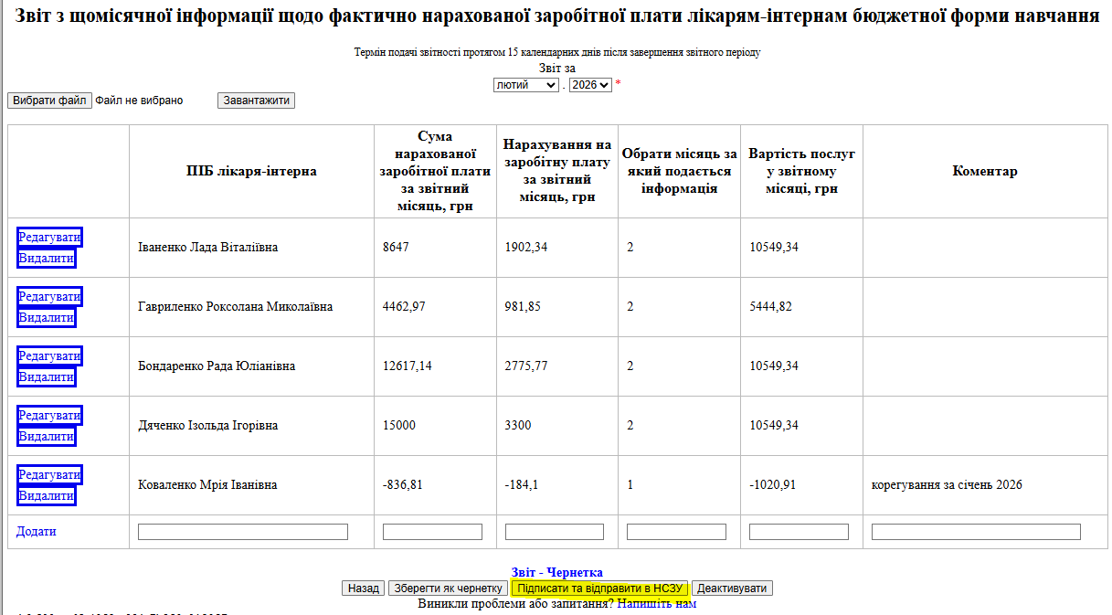
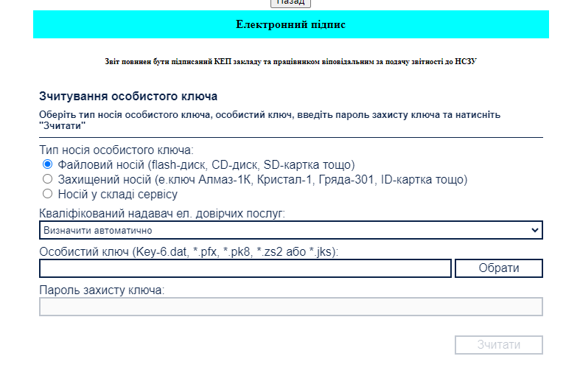
Оберіть свій тип ключа та зчитайте ключ. Натисніть Накласти підпис.
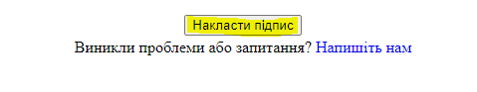
Та натисніть ОК після отримання повідомлення.
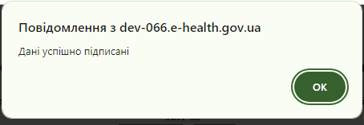
Звіт підписано.

Перелік поданих звітів
За допомогою фільтру перегляньте доданий звіт. Для цього оберіть потрібні дати, наприклад поточну дату внесення, та натисніть Фільтрувати.
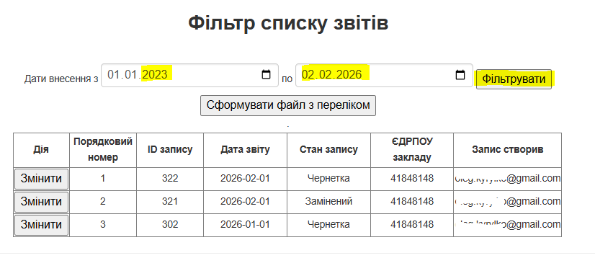
Натиснувши кнопку Перегляд або Змінити можна переглянути звіт.

Видалення звіту.
Важливо! Як такого видалення у системі немає. Процес деактивації звіту є дуже рідкісним за потребою. Тому використовуйте цей процес коли точно інших варіантів немає.
Можна Деактивувати (позначити як видалений) тільки звіт у статусі Чернетка.
При створені звіту початковий статус звіту Чернетка. Після підписання звіту стан звіту Активний. У разі редагування звіту попередня версія звіту отримує стан Замінений, на основі якого створюється новий звіт зі статусом Чернетка.

Редагування звіту.
Коригувальні дані при потребі ви можете подати у наступному місяці, дивись пункт 4 Заповнення форми звіту вручну.
При створені звіту початковий статус звіту Чернетка. Після підписання звіту стан звіту Активний.
Якщо потрібно звіт змінити, то потрібно зайти у Активний звіт та натиснути кнопку Змінити підписаний звіт.
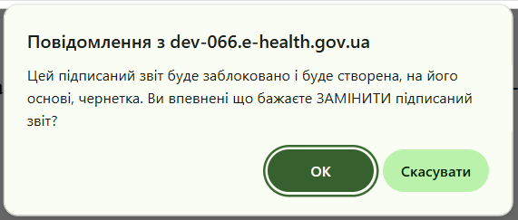
Буде попереджувальне повідомлення, після натиснення на кнопку ОК звіт закриється, та відкриється основна сторінка звіту, на який потрібно натиснути кнопку Фільтрувати.
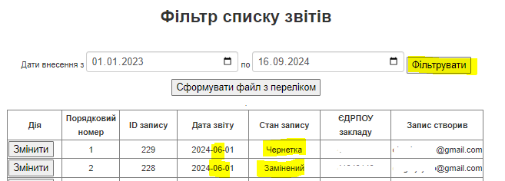
У переліку звітів попередня версія звіту отримує стан Замінений, на основі якого створюється новий звіт зі статусом Чернетка.
Змінити/дозаповнити необхідні дані у новоствореній Чернетці та Підписати та відправити у НСЗУ, таким чином буде створено новий звіт з оновленими даними.
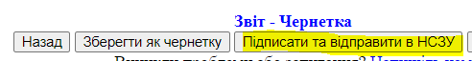
Після підписання звіту у списку буде два звіти за однаковий період з різними станами: Активний та Замінений.
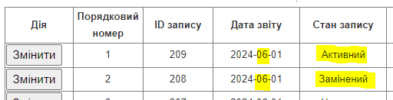

Важливо! Зверніть увагу, що змінити звіт можна тільки під час періоду подачі звіту, тобто з 1 по 15 число.
Наприклад, звіт за січень, ви подали 5 лютого, отже можна редагувати до 15.02, після цього терміну звіт доступний тільки на перегляд.
Важливо! Коригувальні дані при потребі ви можете подати у наступному місяці, дивись пункт 4. Заповнення форми звіту вручну.

